08

Video 08
MEDIENKOMPETENZ KETTENBRIEFE
Sekundarstufe I (10- bis 14-Jährige)

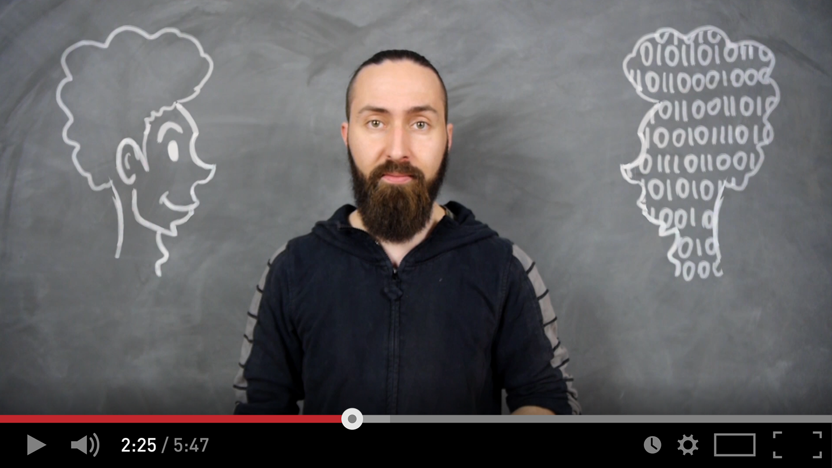
Vorbereitende Lektüre: www.saferinternet.at
Kettenbriefe – Beispiele & Tipps für den kompetenten Umgang
Verweis: https://www.saferinternet.at/uploads/tx_simaterials/Kettenbriefe_BeispieleundTipps_01.pdf
Wahr oder falsch im Internet
Verweis: https://www.saferinternet.at/uploads/tx_simaterials/Wahr_oder_falsch_im_Internet.pdf
Ablauf
Das Kurzvideo „Medienkompetenz 10-14“ dient als Impulsvideo für diese Einheit. Auf dieser Basis werden die Inhalte des Begleittextes und Fragen besprochen. In einer ersten Runde erarbeiten die SchülerInnen die Fragen des Begleittextes eigenständig, in der zweiten Runde werden diese besprochen. Dabei gilt es, so viele Stimmen wie möglich zu hören und diese positiv und konstruktiv miteinander zu vergleichen und zu besprechen.
Für alle Inhalte gilt:Ees gibt kein „richtig“ oder „falsch“. Es geht um Verständnisprozesse und um gemeinsam erarbeitete Erkenntnisse, die alle Teilnehmenden anwenden können.
Die im Folgenden rot dargestellten Bereiche finden sich nicht im Begleittext der SchülerInnen.

Begleittext
Kettenbriefe!
Reden wir über Kettenbriefe, denn irgendwie hat wohl jeder schon einmal einen Kettenbrief empfangen. Die große Frage ist jedoch, ob man diesen auch weitergesendet hat.
Bei Kettenbriefen handelt es sich um Nachrichten, die heutzutage meistens über Messenger wie WhatsApp versendet werden. Es gibt aber auch Kettenbriefe auf Facebook oder Twitter – also im Grunde überall, wo man etwas empfangen und auch wieder versenden kann.
Kettenbriefe sind nichts Neues – früher hat man sie per Post erhalten und wieder verschickt, manchmal auch per Fax. Dies geschieht beides heute jedoch eher selten. Das liegt an der einfachen und kostengünstigen Empfangs- und Sendeweise der Messenger, die den klassischen Brief hier fast komplett verdrängt haben.
Viele Menschen versenden Kettenbriefe, weil sie nicht erkennen, dass es sich um einen solchen handelt, und sie dem Inhalt glauben. Doch es gibt ein paar Merkmale, woran man Kettenbriefe erkennen kann.
► Sprecht in der Klasse darüber, welche Merkmale für Kettenbriefe es gibt. Woran erkennst du sie?
Hierbei gibt es mehrere Merkmale:
- Aufforderung an eine bestimmte Anzahl von Personen oder an „möglichst viele“
- Innerhalb einer festgelegten Zeitspanne
- Mit der Angst des Empfängers spielen
- Oft viele Rechtschreibfehler
- Nennung einer „namhaften“ Quelle
- Saisonale Trends: Ostern, Halloween (Killerclowns), Weihnachten etc.

Häufig Falschmeldungen!
Bei Kettenbriefen handelt es sich dummerweise oft um Falschmeldungen, und wenn man diese verteilt, wird man selbst zu einem Rädchen in einem Spiel aus Falschmeldungen. In vielen Fällen ist es leider schwer einschätzbar, ob ein Kettenbrief echt ist. Zudem üben Kettenbriefe immer Druck auf ihre EmpfängerInnen aus.
Kettenbriefe wollen, dass man sie an weitere Menschen versendet. Kettenbriefe nötigen fast dazu! Dazu nutzen sie verschiedene Mechanismen – von Angst über Gruppenzwang bis hin zu bösen Drohungen:
- Der Klassiker: Die Warnung vor Gefahren (Tod, Erschrecken etc.)
- Die Empörung: Zwischen Gerücht und Hassposting
- Die Eventorganisation: „Am 23.9 ziehen alle pinke Oberteile an!“
- Der Angstmacher: Von Angst bis hin zur Panik (Killerclowns)
- Der Klick-Köder: Clickbaiting – der Drang draufzuklicken
- Der Sozialbarometer: „Du bist nur beliebt, wenn du „x“ Herzchen bekommst.“
- Der Gebühren-Schreck: Erhöhung der Gebühren/Löschung des Accounts bei WhatsApp
Nach dieser Beschreibung wirst du sicher erkannt haben, welche Kettenbriefe du bereits empfangen hast.
► Tausche dich mit deinen FreundInnen aus und erzähle ihnen, welche Kettenbriefe du kennst.
Lassen Sie die SchülerInnen berichten, welche Kettenbriefe sie kennen. Gerne dürfen diese auch auf dem Smartphone gezeigt werden.

Und nun?
Jetzt stellt sich natürlich die große Frage, wie sinnvoll Kettenbriefe sind, ob man sie weiterleiten sollte oder ob man die Kette unterbrechen sollte. Ketten unterbrechen bedeutet, diese Briefe NICHT an andere zu senden.
Natürlich gibt es Kettenbriefe, die harmlos sind und Spass machen, manche nerven ein wenig, andere wiederum können auch gefährlich sein. Speziell dann sollte man die Kette unterbrechen.
► Überlegt in der Klasse, ab wann die Grenze überschritten ist und ein Kettenbrief definitiv nicht mehr weitergeleitet werden sollte.
Das Ziel dieser Übung liegt in der Festlegung von Grenzen: Ab wann sollte man definitiv die Kette unterbrechen?
Dabei kommen bereits erarbeitete Inhalte zur Anwendung: Urheberrechte und Persönlichkeitsrechte dürfen natürlich auch bei Kettenbriefen nicht gebrochen werden. Daneben darf auch keine üble Nachrede betrieben werden. Spätestens in dem Moment, in dem der Inhalt zu Lasten anderer Menschen geht, sollte man einen Kettenbrief nicht weitersenden.
Panik und Hysterie entfachende Kettenbriefe sollten ebenso gemieden werden, Späße sollten nach Möglichkeit nicht auf Kosten Dritter gehen.
Vielleicht kann man ja Wege finden, wie man mit überflüssigen Kettenbriefen umgeht, denn viele Menschen haben gar kein Interesse daran, Kettenbriefe zu erhalten.
► Vielleicht gibt es ja kleine Regeln, die ihr gemeinsam in der Gruppe aufstellen könnt, wie ihr in Zukunft mit Kettenbriefen umgehen möchtet.
Schreiben Sie gemeinsam mit den SchülerInnen ein plakatives Manifest, das im Klassenraum aufgehängt wird.
Greifen Sie hierzu auf die Antworten aus der vorangegangenen Übung zurück.

